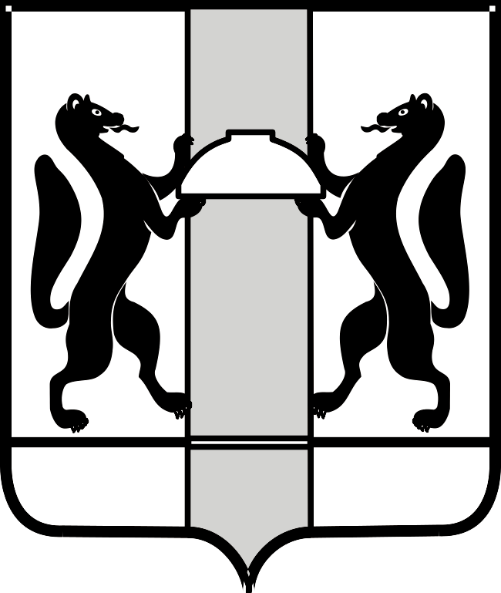
Министерство ЗДРАВООХРАНЕНИЯ НОВОСИБИРСКОЙ ОБЛАСТИ

ПРИКАЗ
№
г. Новосибирск

О внесении изменений в приказ
министерства здравоохранения
Новосибирской области от 07.02.2017 № 278

П р и к а з ы в а ю:
Внести в приказ министерства здравоохранения Новосибирской области от 07.02.2017 № 278 «О главных внештатных специалистах Новосибирской области» следующие изменения:
Строку № 21 состава главных внештатных специалистов министерства здравоохранения Новосибирской области изложить в следующей редакции:
«
21 | Панютин  Дмитрий  Анатольевич | главный специалист комбустиолог | заведующий ожоговым отделением – врач-хирург Государственного бюджетного учреждения здравоохранения Новосибирской области «Государственная Новосибирская областная клиническая больница»  тел. 8 903 047 8731  e-mail: dmitriy_panutin@mail.ru
».

Министр К.В. Хальзов

М.В. Дьячкова
8(383) 238 63 14

